Министерство высшего образования и науки Российской Федерации

Национальный научно-исследовательский университет ИТМО

Факультет программной инженерии и компьютерной техники

Лабораторная работа №1  
по дисциплине  
**«Веб программирование»**

Вариант №1207

Работу выполнил:

Колмаков Дмитрий Владимирович  
Студент группы P3231  
Преподаватель:  
Байрамова Хумай Бахруз Кызы

Санкт-Петербург, 2023

# Оглавление

Задание 3

Исходный код программы 4

Вывод 5

# Задание

Разработать PHP-скрипт, определяющий попадание точки на координатной плоскости в заданную область, и создать HTML-страницу, которая формирует данные для отправки их на обработку этому скрипту.

Параметр R и координаты точки должны передаваться скрипту посредством HTTP-запроса. Скрипт должен выполнять валидацию данных и возвращать HTML-страницу с таблицей, содержащей полученные параметры и результат вычислений - факт попадания или непопадания точки в область. Предыдущие результаты должны сохраняться между запросами и отображаться в таблице.

Кроме того, ответ должен содержать данные о текущем времени и времени работы скрипта.

**Разработанная HTML-страница должна удовлетворять следующим требованиям:**

* Для расположения текстовых и графических элементов необходимо использовать табличную верстку.
* Данные формы должны передаваться на обработку посредством GET-запроса.
* Таблицы стилей должны располагаться в отдельных файлах.
* При работе с CSS должно быть продемонстрировано использование селекторов идентификаторов, селекторов классов, селекторов псевдоэлементов, селекторов потомств а также такие свойства стилей CSS, как наследование и каскадирование.
* HTML-страница должна иметь "шапку", содержащую ФИО студента, номер группы и новер варианта. При оформлении шапки необходимо явным образом задать шрифт (cursive), его цвет и размер в каскадной таблице стилей.
* Отступы элементов ввода должны задаваться в процентах.
* Страница должна содержать сценарий на языке JavaScript, осуществляющий валидацию значений, вводимых пользователем в поля формы. Любые некорректные значения (например, буквы в координатах точки или отрицательный радиус) должны блокироваться.

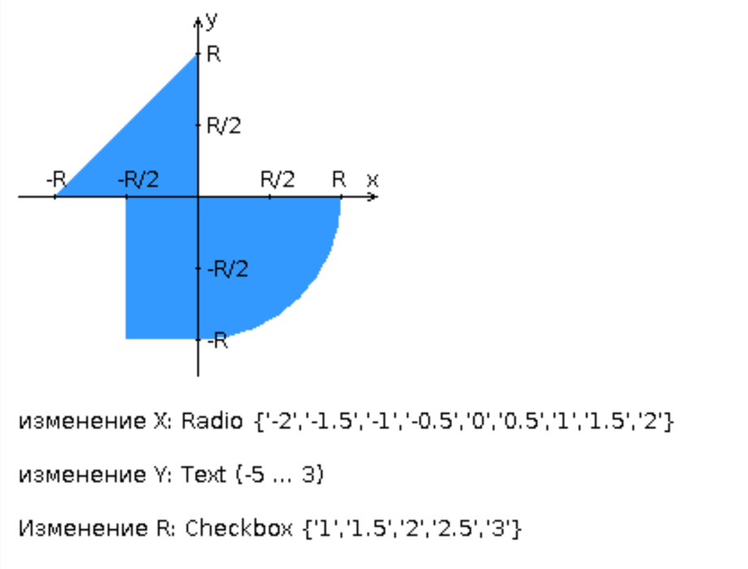

# Исходный код программы

GitHub: <https://github.com/whatever125/web/tree/master/lab1>

# Вывод

Во время выполнения данной лабораторной работы я изучил основы HTML и CSS. Ознакомился с написанием клиентских сценариев на JavaScript, и применении PHP скриптов для обработки запросов. А также я научился обрабатывать HTML-формы, использовать AJAX-запросы, работать с клиентскими сессиями.